http://www.colar.net/as/cours/analyse/mld.html

Modèles Logique et Physique des Données

1. Généralités.
Le M.C.D. est indépendant de l'organisation informatique de l'entreprise. Il ne prend pas en compte, par exemple, les systèmes d'exploitation utilisés (MS-Dos, Windows, Linux, ...), les langages de programmation ou même les logiciels disponibles sur ces systèmes. Le M.L.D. constitue une étape intermédiaire entre le M.C.D. et le M.P.D. (modèle physique) directement implémenté sur la machine cible.
Il s'agit donc pour le M.L.D. de déterminer la structure générale des informations à stocker dans le système informatique.
Il s'agit de faire correspondre les entités et les relations porteuses du M.C.D. avec des fichiers (ou tables logiques). Les associations (porteuses ou non) etant reliées aux entités, il faut pour implémenter ces liens, dupliquer dans les fichiers correspondants à ces associations, les identifiants des entités. Ex :
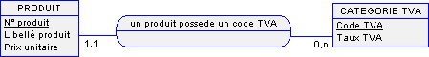
Sur ce M.C.D. pour connaître le taux de TVA d'un produit, il est nécessaire que dans le fchier logique PRODUIT, on ait le code TVA, ce qui donne la table logique (extraite du M.P.D.) :
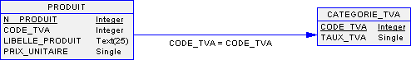
Ou encore, sous une forme littérale :
Les identifiants sont en gras souligné, les identifiants provenant d'une autre table sont en italique.
Fichier logique PRODUIT ( N° produit, Code TVA, Libellé produit, Prix unitaire)
Fichier logique TVA (Code TVA, Taux TVA)
2. Du M.C.D. au M.L.D.
L'exemple du dessus ne peut pas être généralisé de façon systématique, il faut pour réaliser un M.L.D, tenir compte des cardinalités des associations, c'est ce que nous allons voir maintenant :
Règle 1: Toute entité se transforme en fichier (ou table logique).
Règle 2: Pour les associations non porteuses d'information, on distingue trois cas en fonction des cardinalités
0,1 ou 1,1 ---association --- 0,n ou 1,n :
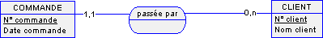
Une commande est passée par un seul client. un client peut avoir passé 0 ou n commandes. Il est donc nécessaire de dupliquer dans la table COMMANDE l'identifiant de l'entité CLIENT.
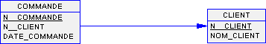
0,n ou 1,n --- association --- 0,n ou 1,n :
Une commande se compose d'au moins un produit, un produit fait partie d'un nombre quelconque de commandes. Il faut pouvoir déterminer, pour chaque commande, les produits associés. L'association se transforme en fichier logique où sont dupliqués les identifiants des deux entités.
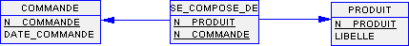
0,1 ou 1,1 --- association --- 0,1 ou 1,1 :
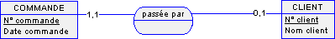
Il est nécessaire de dupliquer dans chaque fichier logique, l'identifiant de l'entité en association.
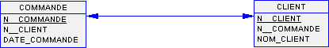
Règle 3: Les associations porteuses d'informations se transforment en table selon la règle suivante :
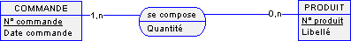
Pour une quantité donnée, il faut connaître le N° commande et le N° produit. Un fichier logique est crée pour l'association et les identifiants des entités sont dupliqués.
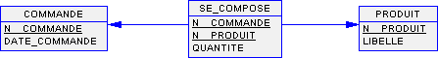
3. Description du M.P.D.
Il est très facile, à partir d'un M.C.D. de créer un M.P.D. sous AMC*Designor. De fait, voici le M.P.D. correspondant à l'exemple suivi au cours des chapitres précédents :
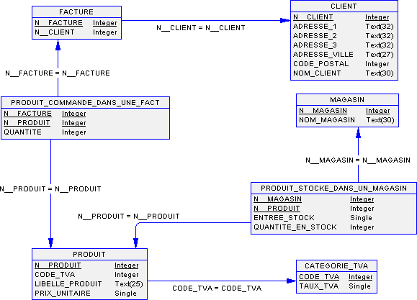
On remarquera que le M.P.D. contrairement au M.L.D. tient compte de la valeur et de la longueur des données utilisées, de même qu'il vérifie la cohérence des informations dupliquées dans chaque table.
Il tient aussi, et surtout, compte de la base de données destinée à recevoir les tables qui seront créés.

